**江苏省仪征中学2021-2022学年度第二学期高二地理学科导学案**

**2.2 自然保护区与生态安全**

研制人：秦文俊 审核人：刘永飞

班级：________ 姓名：_________学号：________授课日期：___年___月____日

**【课程标准及要求】**

|  |  |
| --- | --- |
| 课程标准 | 学习目标 |
| 结合实例，说明设立自然保护区对生态安全的意义。 | 1. 了解自然保护区设立的依据和意义。   2.根据实例，学会分析自然保护区对保护生态安全的作用。 |

**【导读——读教材，夯基础】**

阅读选择性必修三教材第66--76页

**【导学——培素养，引价值】**

一、什么是自然保护区

1．概念：自然保护区是指国家或地区对有代表性的 、珍稀濒危野生动植物物种的天然集中分布区、有特殊意义的 等保护对象所在的陆地、陆地水体或者海域，依法划出一定面积予以特殊保护和管理的区域。

2．历程：美国率先倡导设立自然保护地和荒野保护区，并在1872年建立了世界上第一个国家公园—— 。1956年，我国在广东肇庆建立了第一个自然保护区—— 自然保护区。

3．内部结构

(1) ：保存完好的天然状态的生态系统以及珍稀濒危动植物的集中分布地，区内严禁一切干扰活动。

(2)缓冲区：环绕核心区的周围地带，只准进入从事 观测活动。

(3)外围区：即 ，位于缓冲区的周围，可以进入从事科学试验、 、参观考察、______ 以及驯化、繁殖珍稀濒危野生动植物等活动。

**思考**　我国一些自然保护区内存在大量的工业企业、旅游餐饮、水产养殖、房地产开发以及娱乐设施等违规建设项目，大面积侵占保护区核心区和缓冲区，会产生什么影响？

二、设立自然保护区的意义

1．保护 ：把地球上颇具代表性的自然生态系统保留下来。

2．贮备物种：自然保护区是生物物种的贮备地，更是拯救濒危生物物种的最佳庇护所。

3．保护 ：可以有效保护多种多样的生物物种和生物群落，保障它们正常生存、繁衍和进化，并能维护地区生态平衡。

4．提供 ：自然保护区内的多种生态系统可持续为人类提供生态服务。自然保护区的生态服务可以通过河流或大气等传递到保护区外的其他区域，对周围地区或更广区域的生态环境产生积极影响。

5．其他：自然保护区也是研究各类生态系统和物种生态特性、开展 、进行环境监测的重要基地，是开展 、公众环保宣传教育的良好场所。

**思考**我国自然保护区开展生态旅游有什么意义？

三、案例：三江源自然保护区

1．三江源地区独特的生态系统

(1)三江源地区位于青藏高原东南部，是长江源区、黄河源区、 源区的总称。

(2)独特的 ；独特的高寒草原— —湿地生态系统。

2．生态功能：是我国重要的水源涵养地，素有“中华水塔”之称；是世界高海拔地区 最集中、生态最敏感的区域；地理环境具有独特性、原始性和 。

3．三江源地区凸显的生态问题

(1)众多湖泊、 甚至干涸，河流流量减小，三江源地区的生态服务功能减弱。

(2)由于过度放牧、乱采滥挖、盗猎等人类活动的破坏，出现了水土流失加剧、 严重、虫鼠猖獗、野生动物锐减等问题，当地生态环境和生物多样性受到威胁。

4．设立自然保护区后的成效

(1)措施

①提出实行最严格的 ，加强山、水、林、草、湖重要生态系统的永续保护利用，维护生物多样性，筑牢国家生态安全屏障。

②采取了退牧还草、保护 、全面禁猎、禁采砂金、鼠害综合防治、实施天然林和天然牧场保护工程等一系列措施，遏制了生态环境持续恶化的趋势。

③实施 、加强基础设施建设、发展生态畜牧业和生态旅游业等措施。

(2)成效：生态服务功能逐步增强， 明显增加；独特自然本底的原真性、完整性得到保护，各类 和产草量明显增加， 逐渐减少；生物多样性得以恢复；农牧民收入和生活水平明显提高。

思考　2018年底在国家督察下，秦岭自然保护区全面拆除各类违规别墅1 185栋。请对秦岭别墅拆除区的生态修复提出合理化建议。

**【导思——析问题，提能力】**

**探究1：自然保护区与生态安全**

上海崇明东滩鸟类国家级自然保护区是长江口规模最大、发育最完善的河口型潮汐滩涂湿地(下图1)，主要保护以鸻鹬类、雁鸭类、鹭类、鸥类和鹤类为代表性物种的迁徙鸟类及其赖以生存的河口湿地生态系统。保护区有记录的鸟类有290种，其中39种为国家重点保护的一、二级鸟类。

在崇明东滩鸟类自然保护区内，分为核心区、缓冲区和实验区三个功能区(下图2)。

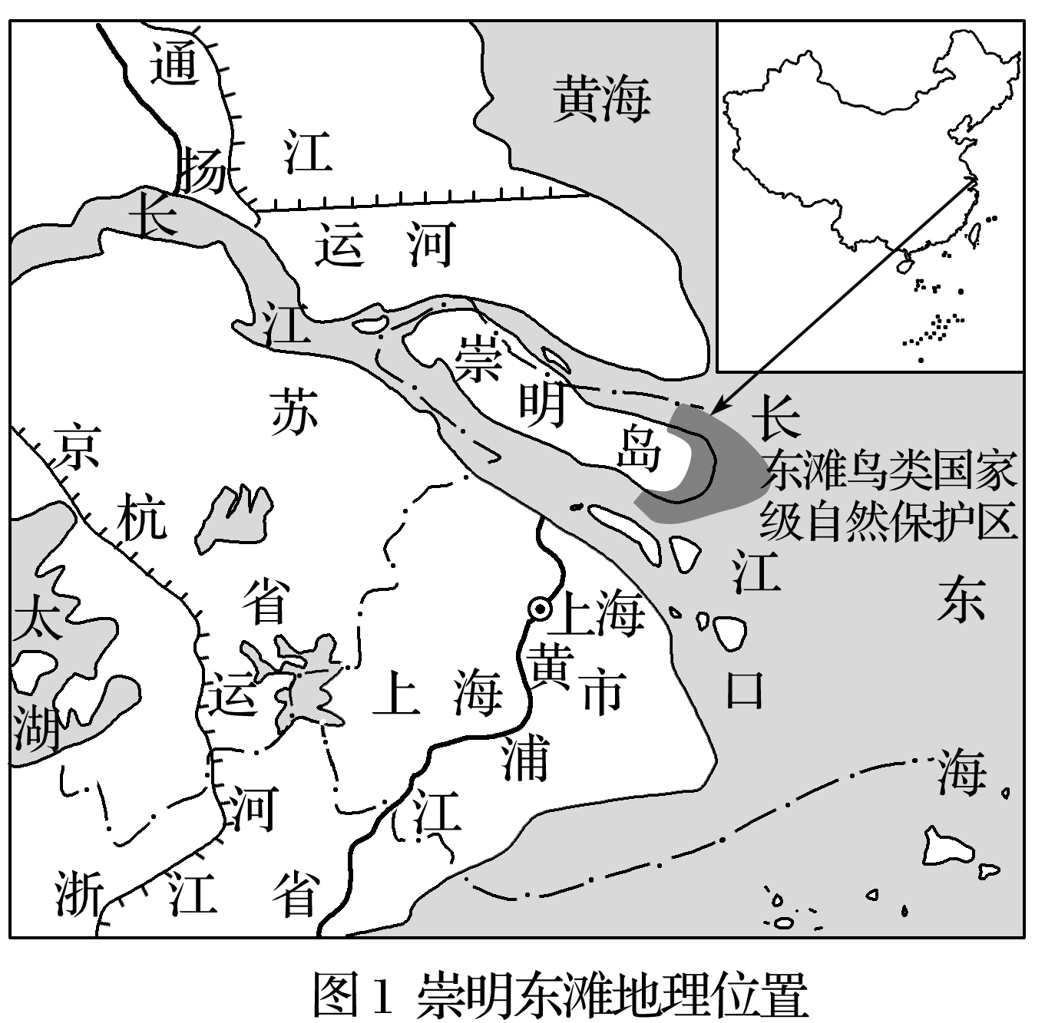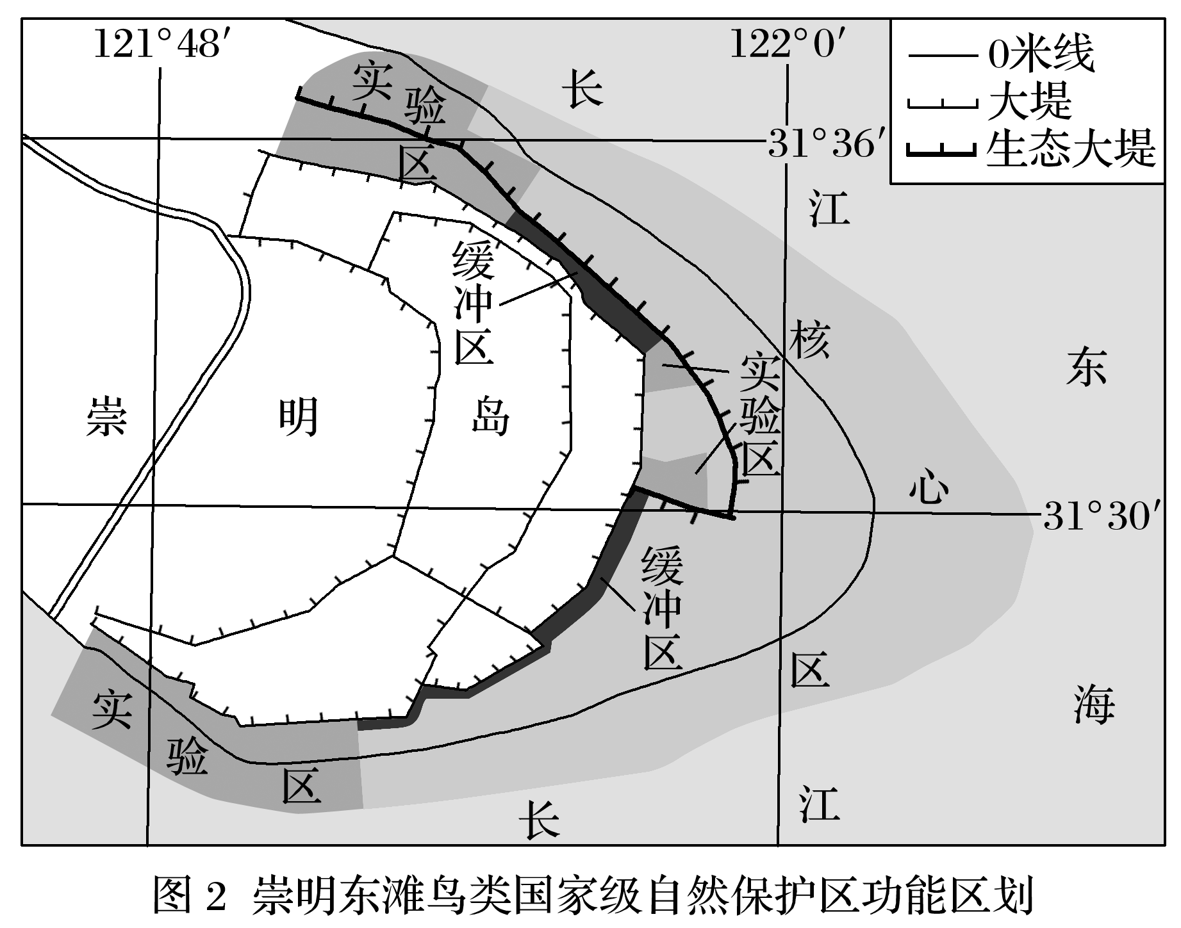

1．**[区域认知]**说出崇明东滩鸟类国家级自然保护区的地理位置。

1. **[人地协调观]**阐述崇明东滩鸟类国家级自然保护区的生态价值。
2. **[综合思维**]以崇明东滩鸟类保护区为例，简述自然保护区分为核心区、缓冲区和实验区的目的和意义。

**【导练——解例题，找方法】**

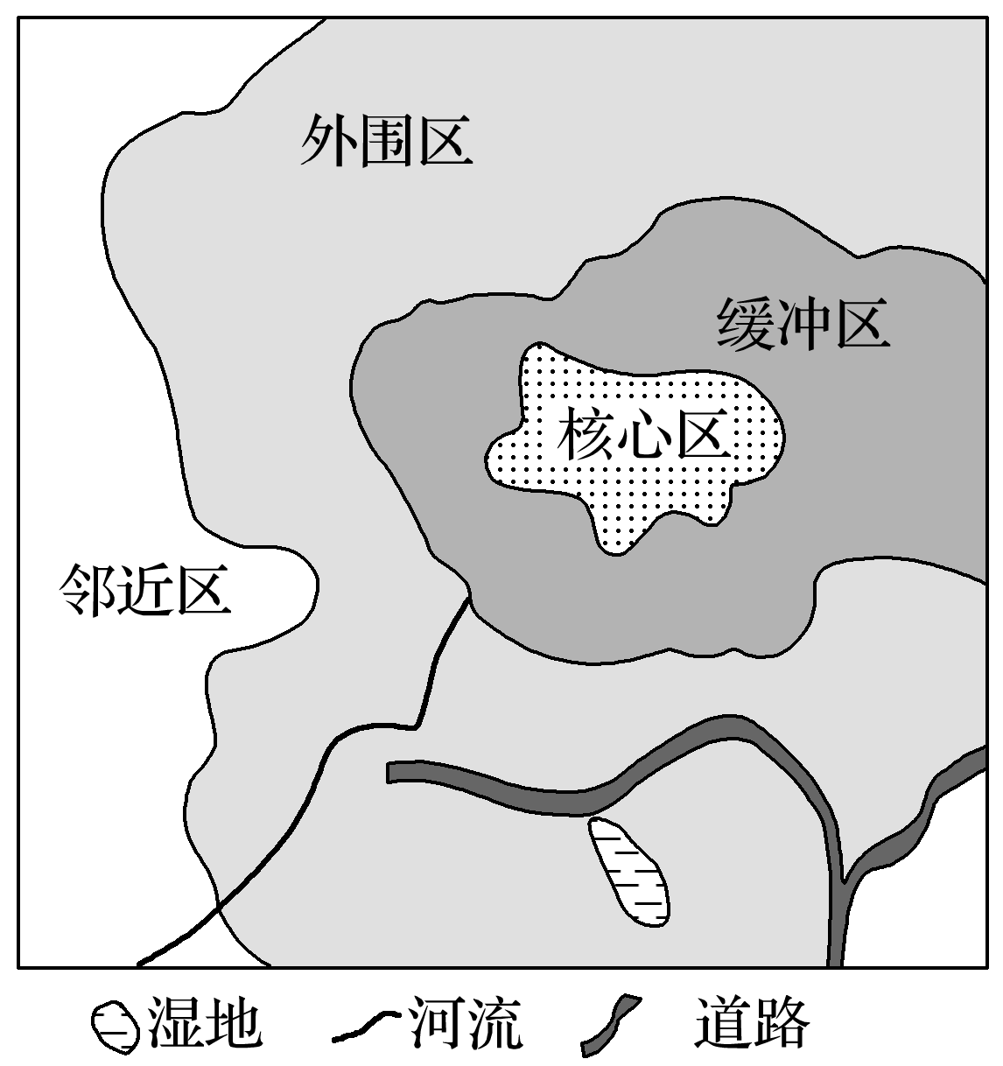按照国际惯例，自然保护区划分为核心区、缓冲区和外围区，分别执行不同的生态保护标准，采取不同的保护措施。读“某自然保护区内部结构及邻近区示意图”，完成1～2题。

1．自然保护区内适合发展旅游业的是(　　)

A．核心区 B．缓冲区

C．外围区 D．邻近区

2．下列关于自然保护区中核心区的说法，正确的是(　　)

A．是自然保护区内保存完好的自然本底

B．一定是珍稀、濒危动植物的集中分布区

C．只要经人民政府相关部门批准，任何单位和个人皆可进入

D．从事科学研究活动、教学实习、参观考察的人员与单位随时可以进入

**【课堂检测】**

巴音布鲁克湿地发育于天山山脉中部大、小尤尔都斯盆地中。盆地内河流蜿蜒，流向区外。冬季严寒，年平均气温－4.7 ℃。巴音布鲁克湿地内有国家级天鹅自然保护区，栖息着大量的野生天鹅。湿地周围草场广阔，是传统畜牧业区。20世纪中后期，出现过度放牧现象；同时，每年都有大量的畜种群进入自然保护区，严重干扰了天鹅的生存与繁衍。下图为“巴音布鲁克地区示意图”。据此完成3～4题。

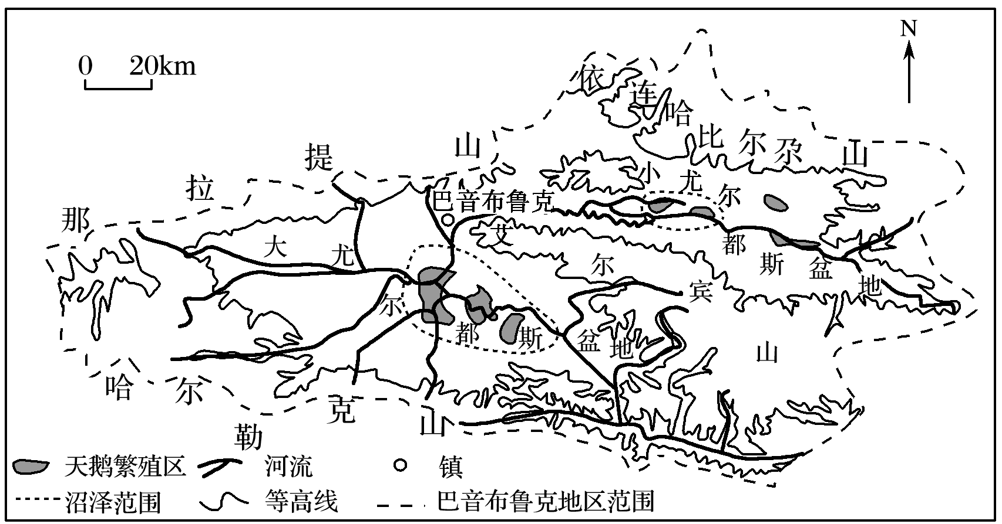

3．下列关于巴音布鲁克湿地的形成原因，叙述错误的是(　　)

A．地下冻土发育，阻滞水分下渗 B．地势崎岖，排水不畅

C．补给水源充足，河流众多 D．气温较低，蒸发微弱

4．下列对巴音布鲁克天鹅自然保护区的保护，说法正确的是(　　)

①保护湿地，严禁人类活动对天鹅栖息地的干扰和破坏②加强宣传教育，提高公众的环保意识　③合理放牧，防止草场退化，恢复天然植被　④加强对湿地的管理，禁止放牧

A．①②④ B．②③④ C．①③④ D．①②③

**【导悟——拓思维，建体系】**